Сценарий праздника «Осень»
для младшей группы
Воспитатель: Вышла Осень погулять,
Летний лес разрисовать.
Кисточки свои взяла,
Листья красить начала
Листопад, листопад,
Листья падают, летят.
Листья жёлтые кружатся,
И на землю все ложатся.

Под музыку входит Осень. («Осенний вальс» ансамбль Романа Гуцалюка)

Осень: Вы обо мне? А вот и я!
Привет осенний вам, друзья!
Вы рады встретиться со мной?
Вам нравится наряд лесной?
Я пришла на праздник к вам
Петь и веселиться. Я хочу со всеми
Здесь крепко подружиться!

Воспитатель: Ребята, давайте споем для Осени песню!

Поют песню. («Листики дубовые, листики кленовые»)

Осень: Ой какие вы молодцы. Мне очень понравилась ваша песня про листочки. За такой прекрасный подарок я поиграю с вами в игру.

Играют в игру «Собери листочек»

Воспитатель: Ребята, а давайте станцуем?

Танцуют. (Под музыку «Осень золотом одета»)

Воспитатель: А еще, дорогая Осень, наши ребята умеют играть на инструментах, хочешь посмотреть?

Осень: Конечно.

Звучит музыка, под которую ребята играют на инструментах. («Быстро-медленно»)

Осень: Спасибо, ребята за гостеприимство, но мне пора украшать леса в яркие краски, сажать грибочки под деревья и отправлять птиц на юг. До свидания!

Дети: До свидания!

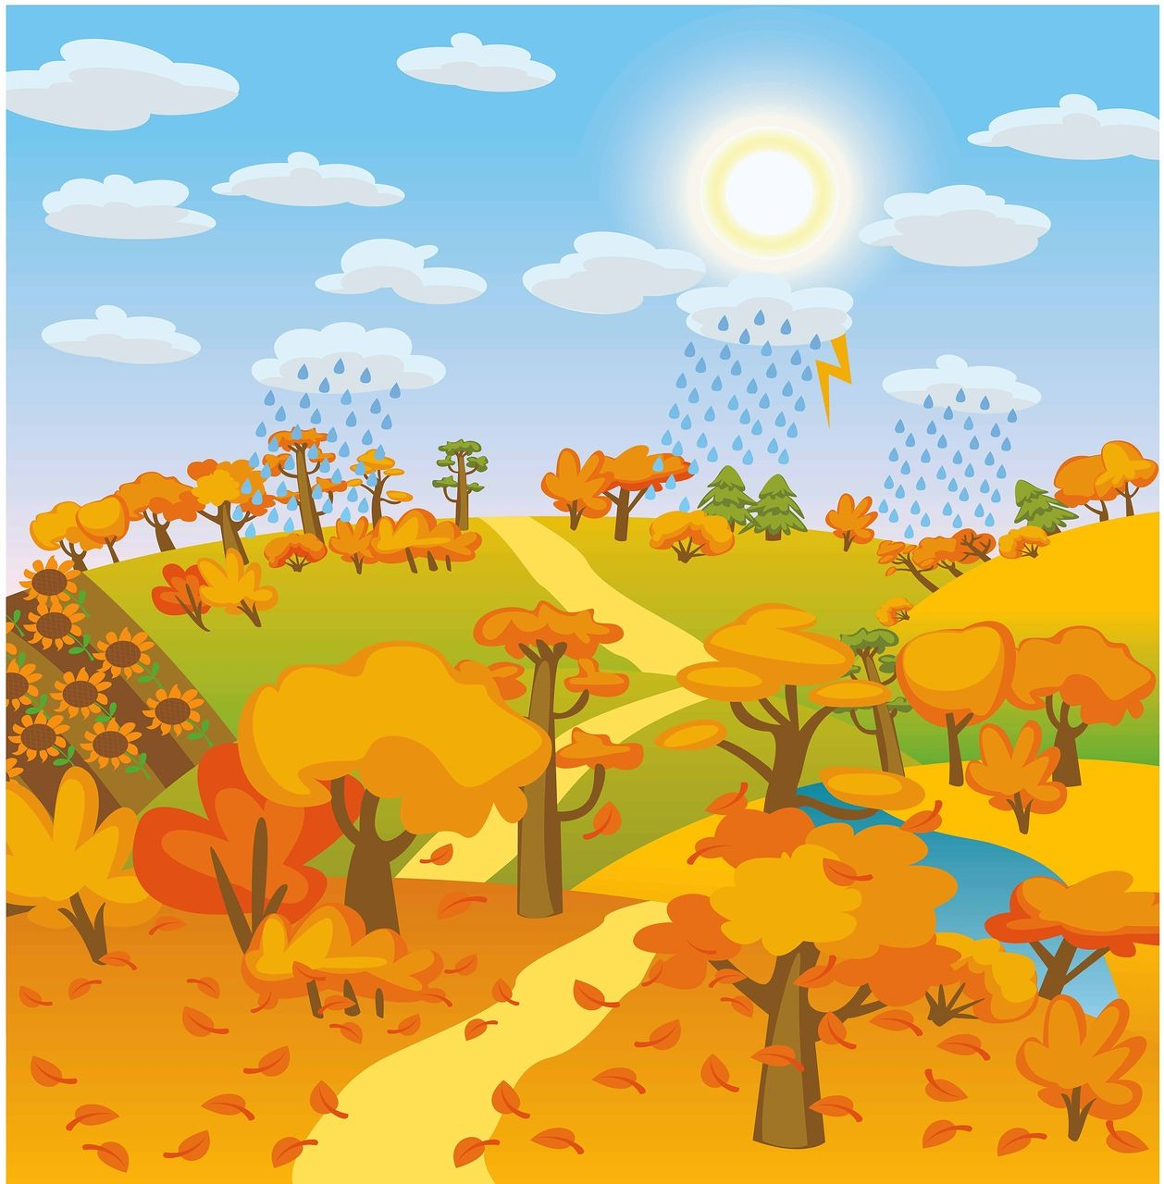

Ссылка для скачивания музыкальных произведений:
https://cloud.mail.ru/public/fJM4/dkhe29k82

